项目名称 | 7号楼1层名医苑家具定制
需求内容：
序号 | 区域 | 名称 | 数量 | 单位 | 图片 | 规格 | 参数
1 | 诊室 | 诊桌 | 7 | 张 | 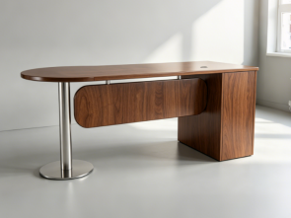 | 1800*800*750 | 1.饰面：胡桃木木皮，充分保证经过各种工序加工后，手感光滑，细腻，无开裂、破损；木材含水率≤11%；  2.基材：选用优质中密度纤维板，环保等级符合国家标准GB/T 11718-2021及GB 18580-2017，甲醛释放量≤0.124mg/m³（气候舱法）  3.油漆：采用环保水性油漆，五底三面工艺处理，有害物质限量符合GB 18581-2020标准，其中VOC含量≤80g/L；  4.轨道：采用钢制三节导轨，金属件耐腐蚀等级中性盐雾试验（NSS）≥48小时，不低于9级；  5.台脚：底座采用ø500mm、厚度≥3mm的实心钢板，中柱采用76*1.5mm圆管，表面静电镀铬处理；
2 | 诊室 | 诊床 | 8 | 张 | 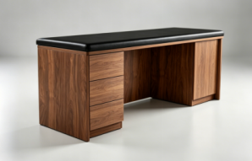 | 1850*650*680 | 1、板材：三聚氰胺饰面刨花板，环保等级符合GB/T 39600-2021，甲醛释放量≤0.124mg/m³。板材理化性能需符合GB/T 15102-2017标准要求（供应商可提供国家认可的第三方检测报告，至少涵盖静曲强度、内结合强度、表面耐磨、2h吸水厚度膨胀率等核心指标）  2、封边：采用与板材近色PVC封边条：有害物质限量-塑料封边条邻苯二甲酸酯(DBP、BBPDEHP、DNOP、DINP 和DIDP)的总量≤0.1%；多溴联苯(PBB)≤10mg/kg；多溴联苯醚(PBDE)≤10mg/kg；  3、轨道：采用钢制三节导轨，金属电镀层-耐腐蚀：300h乙酸盐雾试验(ASS)不低于9级；  4、铰链：采用阻尼铰链，耐久性、操作力等符合QB/T 2189-2013标准，金属件耐腐蚀等级中性盐雾试验（NSS）≥48小时，不低于9级  5、门板及抽面采用斜切免拉手设计（下单生产前需同使用科室沟通，需按照使用科室要求进行订制)。  6、皮面：采用西皮面料：摩擦色牢度（包含干擦、湿擦、碱性汗液）均≥4级；耐光性≥5级；涂层粘着牢度(N/10mm)≥6；耐折牢度（50000次）；耐磨性；撕裂力；气味≤2级；pH≥4；禁用偶氮染料≤30mg/kg；游离甲醛≤5mg/kg；挥发性有机物（VOC）≤50mg/kg；可萃取重金属（铅、镉）均≤5mg/kg；  7、海棉：采用高弹海棉：物理力学性能（25%压陷硬度、 65%/25%压陷比、75%压陷永久变形、回弹率、拉伸强度、伸长率、撕裂强度、干热老化后拉伸强度、干热老化后拉伸强度变化率、湿热老化后拉伸强度、湿热老化后拉伸强度变化率）；恒定负荷反复压陷疲劳后40%压陷硬度损失值(CP≤35%)；甲醛释放量≤0.02mg/m³h；总挥发性有机化合物（TVOC）≤0.2mg/m³h；抗引燃性（符合阻燃II级）；泡沫塑料表观密度，泡沫塑料-回弹性能(除慢回弹泡沫塑料外) ≥45%（A级），泡沫塑料-压缩永久变形≤5%（A级）；
3 | 诊室 | 医生椅 | 7 | 张 | 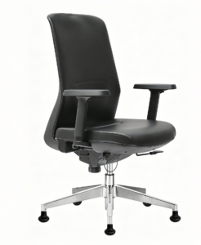 | 627*625-665*1005-1095 | - 材质要求：  1、椅背：正面为西皮面，背面采用网布面料，边槽皮面采用镶入式处理；框架为尼龙+玻纤材质，带透明材质调节腰靠，可上下调节；框架背面底部采用镜面电镀工艺；  2、椅座：西皮覆面，内衬高密度回弹泡棉，底部为塑胶椅座壳；  3、底盘：倾仰底盘，带五档倾仰锁定功能、可线控升降和线控倾仰锁定，并带椅座前后滑动功能，可调节椅座深浅40（±10）mm。底盘主体部分外壳采用尼龙+玻纤材质模注一体成型，确保不会出现掉漆、锈蚀。  4、扶手：尼龙+玻璃材质固定扶手；  5、气压棒：符合QB/T 2280-2016标准，通过12万次循环寿命测试，且性能无失效；  6、椅脚：铝合金五星爪。表面涂层需通过中性盐雾试验（NSS）≥72小时，耐腐蚀等级≥9级；  7、椅轮：采用PA材质固定脚轮  二、技术要求：  整椅符合GB/T 3325-2017《金属家具通用技术条件》及QB/T 2280-2016《办公家具办公椅》标准要求，其中有害物质限量（甲醛、苯系物、TVOC）应符合GB/T 35607-2017《绿色产品评价家具》要求。
4 | 诊室 | 病人椅 | 16 | 张 | 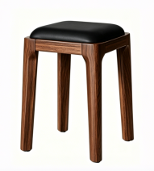 | 常规 | - 木制部分：采用白蜡木实木制作（颜色胡桃色），木材经防虫、防潮、防腐烘干蒸发处理。  2、饰面料：采用优质西皮覆面，其中摩擦色牢度≥4级，气味≤2级；涂层粘着牢度(N/10mm)≥6，禁用偶氮染料≤30mg/kg，游离甲醛≤5mg/kg，挥发性有机物≤50mg/kg，可萃取的重金属(铅、镉）均≤5mg/kg；；需提供由国家认可的第三方检测机构出具的带有CMA标识的检测报告复印件。  3、油漆：采用环保水性油漆，五底三面工艺处理，有害物质限量符合GB 18581-2020标准，其中VOC含量≤80g/L；  4、饰面料：采用优质西皮，需符合GB/T 16799-2018标准，其中摩擦色牢度≥4级，游离甲醛≤75mg/kg（国标要求）；  5、海绵:高密度回弹海棉，回弹性能 ≥45%，泡沫塑料-压缩永久变形≤5%；
5 | 休息室 | 茶水台 | 1 | 组 | 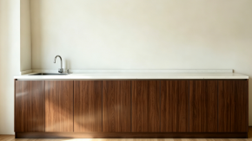 | 2400*600*900 | 1、柜体：实木多层板；全部板材厚度均为18mm； 甲醛释放量≤0.124mg/m³；苯、甲苯、二甲苯均≤2μg/m³；总挥发性有机化合物（TVOC）≤65μg/m³；胶合强度，浸渍剥离，静曲强度，弹性模量均符合要求；2、封边：采用与板材近色PVC封边条：有害物质限量符合QB/T 4463-2013《家具用封边条技术要求》标准；  3、门板：采用中纤板基材（甲醛释放量≤0.025mg/m³），面贴胡桃木皮，喷环保漆；4、台面：配15mm厚单色石英石；5、台盆：不锈钢手工台下盆；  6、铰链：采用阻尼铰链，性能符合QB/T 2189-2013标准。
本项目需提供不少于1年的质保期。
上述产品成交方需具备相应检测报告，产品到货验收时，院方有权要求出具相应检测报告。
本项目需缴纳成交金额5%作为履约保证金，履约保证金待质保期结束经院方确认无误后，无息原路返还。

